
CLUB EVASIONS
Av. Princep Benlloch 43,2° - AD500 – Andorre la Vieille
TEL : 00376 870 975 – FAX : 00376 870 970
E-Mails :contact@clubevasions.com – erika.zarandona@clubevasions.com
__________________________________________________________________________________________________

Notre référence : 41266
_________________________________________________________________DATE :14/07/2024__________________

ANDALOUSIE EN ETOILE
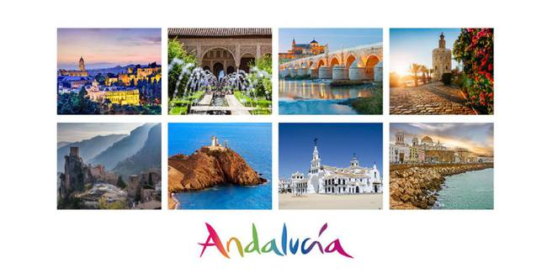

Vous avez rêvé de la Costa del Sol et de ses villages blancs, de sa terre rouge et de ses cieux désespérément bleus.... Ce circuit vous permet la découverte d’une des plus authentique région del'Espagne, celle qui se trouve à l’origine du pays: Le SUD.!!!

1ER JOUR : TORREMOLINOS (ou environs)
Accueil à l'aéroport de Málaga. Transfert aéroport - hôtel à TORREMOLINOS (ou environs). Installation à l’hôtel. Dîner et logement.

2E JOUR : TORREMOLINOS - RONDA - TORREMOLINOS (230 km)
Petit déjeuner et départ pour la visite guidée de Ronda.
Ville de la province de Malaga est séparée en deux par le Tajo del Ronda, un défilé profond de plus de 150 mètres. Sa vieille ville à été déclaré Bien d'intérêt culturel. Ce territoire fut occupé par les Celtes, les Phéniciens, les Romains et les Arabes et fut reconquis finalement par Rois Catholiques. La vieille ville, aux réminiscences arabes et au tracé médiéval, s'étend au sud du Guadalevín tandis que la ville moderne, qui surgit à partir du XVIe siècle, se déploie au nord de cette rivière. Plusieurs ponts relient les deux moitiés de Ronda, une des villes les plus intéressantes située sur la route des Pueblos Blancos (les villages blancs), en pleine Sierra de Ronda, à quelques kilomètres de la Costa del Sol.
Déjeuner dans un restaurant.

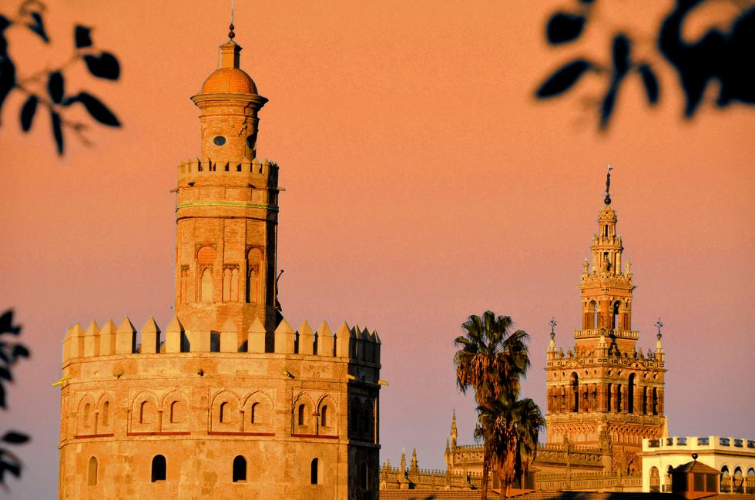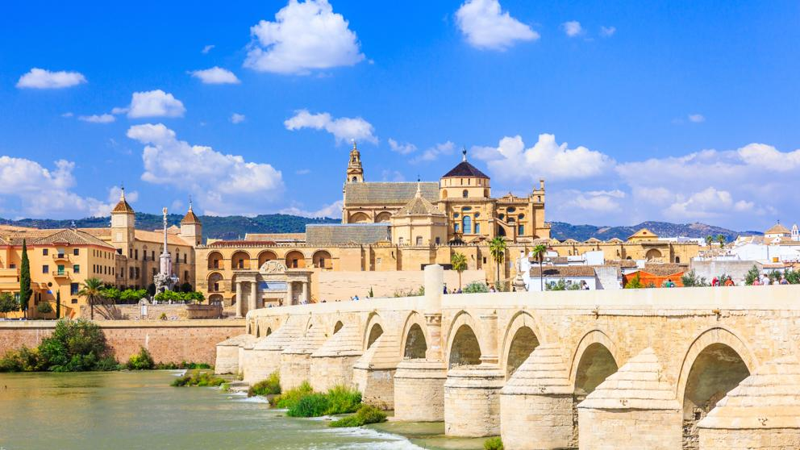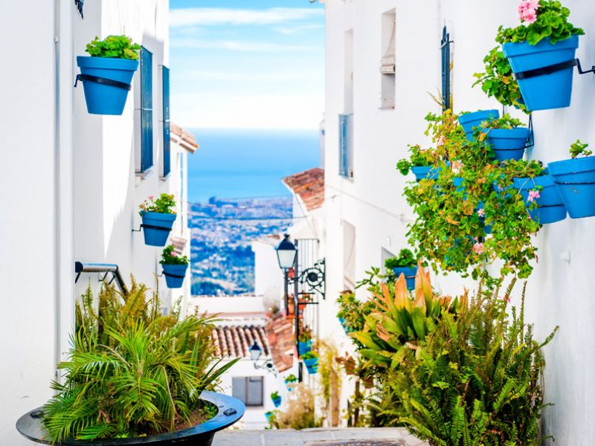

Visite guidée des Arènes à Ronda: C'est parmi les plus anciennes et les plus belles d'Espagne. Elles sont de style néoclassique et possèdent un intéressant porche en pierre de taille. Les gradins sont répartis en deux niveaux superposés et possèdent 136 colonnes en pierre lisse avec 68 arcs. Le toit, à deux versants, est recouvert de tuiles arabes. Leur capacité est de 6 000 spectateurs et elles possèdent l'une des arènes les plus grande d'Espagne (60 mètres de diamètre).
Retour à TORREMOLINOS pour dîner et logement.

3EJOUR:TORREMOLINOS - SEVILLE - TORREMOLINOS (430 km
Petit déjeuner. Séville, dressée sur les rives du Guadalquivir, Séville hérite de son riche passé arabe et de sa situation de port de commerce prospère vers les Amériques. La capitale andalouse distille joie et animation dans chacune des rues et places de sa vieille ville qui abrite un ensemble passionnant de monuments inscrits au patrimoine de l’humanité et des quartiers aux profondes saveurs populaires comme celui de Triana ou La Macarena.
Déjeuner à Séville. Retour à TORREMOLINOS pour dîner et logement.

4EJOUR:TORREMOLINOS - MIJAS - TORREMOLINOS (30km aller/ retour)
Petit déjeuner. Le matin, visite guidée de MIJAS. Le village est en fait un mirador offrant une impressionnante vue panoramique sur la Costa del Sol. Il est aussi l’un des plus beaux villages andalous
et parmi les plus typiques avec ses maisons blanches, ses ruelles étroites et fleuries que vous pourrez parcourir en « âne taxi ». Retour à l’hôtel pour déjeuner. Après-midi libre. Dîner et logement.
5E JOUR : TORREMOLINOS - GRENADE – TORREMOLINOS (260 km)
Petit déjeuner. Départ vers GRENADE. Aux pieds de la Sierra Nevada, se dresse l’une des villes les plus intéressantes de l’Andalousie orientale. À son impressionnant héritage Al-Andalus s’ajoutent ses joyaux d’architecture Renaissance et ses installations les plus modernes, représentatives du XXIe siècle. Dernière ville reconquise par les Rois Catholiques en 1492, Grenade est baignée d’arômes arabes inimitables. Sa gastronomie, son artisanat et son urbanisme sont définitivement marqués par son glorieux passé. Fontaines, miradors et cármenes, ces maisons entourées de jardins caractéristiques de la ville, contribuent à en dessiner les secrets, inoubliables. C’est à juste titre que l’un de ses anciens quartiers, l’Albaicín, est inscrit au patrimoine de l’humanité tout comme l’Alhambra et le Generalife.
L'Alhambra est un superbe ensemble de constructions et de jardins.Elle fut le plus grand centre politique et aristocratique de l'occident musulman. L'enceinte du palais est composée de cours rectangulaires d'une grande beauté, aux nombreuses fontaines, sans oublier les édifices Nasrides où demeuraient les rois et leurs serviteurs. Déjeuner à Grenade, temps libre et retour vers la Costa del Sol. Dîner et logement.
6E JOUR : TORREMOLINOS - CORDOUE – TORREMOLINOS (325 km)
Petit déjeuner et départ vers CORDOUE. Visite guidée de Cordoue. Une promenade dans la vieille ville de Cordoue permet de découvrir son superbe labyrinthe de ruelles, places et patios blanchis à la chaux

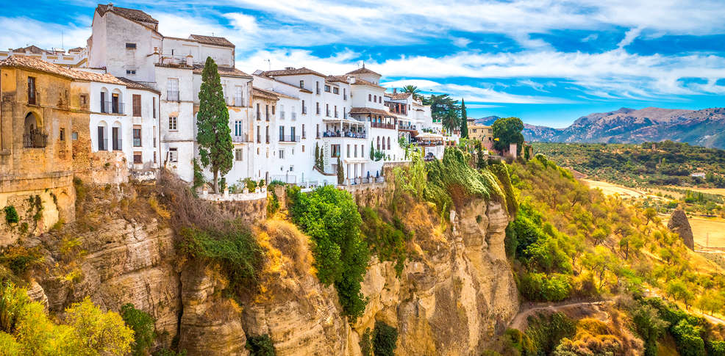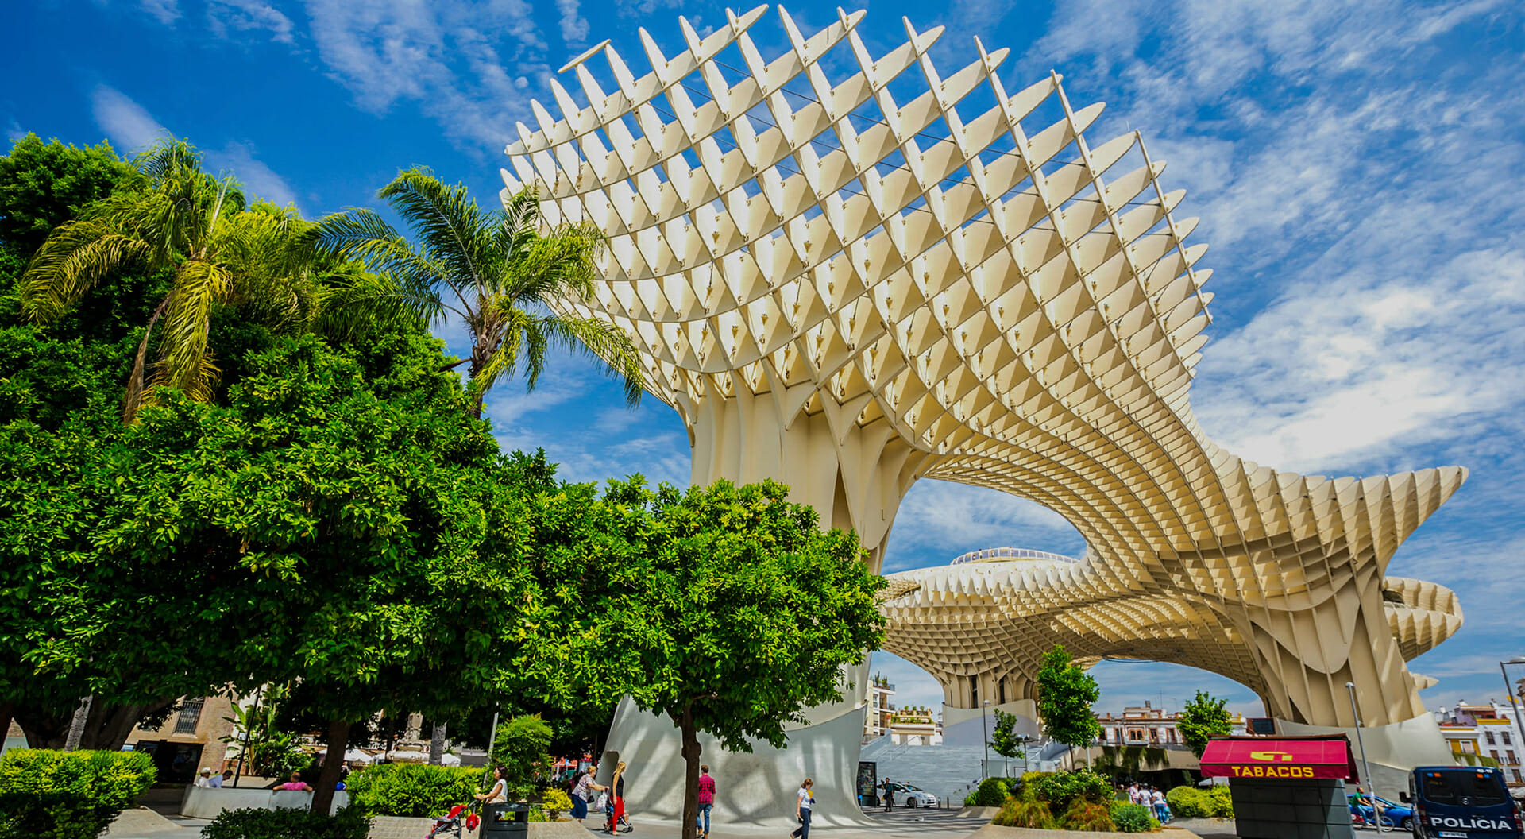

et articulés autour de la mosquée-cathédrale, témoin de l’importance de la ville au Moyen Âge et véritable symbole de la capitale.La Mosquée située en plein cœur du centre historique de la ville, est l'un des plus beaux monuments de l'art musulman d'Espagne, et c'est un mélange de styles architecturaux superposés, qui se sont succédé pendant neuf siècles, au fil des différentes phases de construction et de modification.
Déjeuner dans un restaurant.
Retour à TORREMOLINOS, dîner et logement.

7E JOUR : TORREMOLINOS -MALAGA/MARBELLA-TORREMOLINOS ( 140 km A/R )
Petit déjeuner. Départ vers Málaga pour la visite guidée de la capitale de cette province, et berceau du peintre Pablo Picasso. Relié par des murailles au Palais des Rois Maures : l’Alcazaba, le château de Gibralfaro s’élève au sommet d’une colline qui domine la ville et le port. .Parmi ses lieux populaires figurent Palo, ancien quartier de pêcheurs d’ambiance traditionnelle et le passage de Chinitas. Retour à l’hôtel pour déjeuner. L’après-midi, visite guidée de MARBELLA, la ville la plus cosmopolite de la Côte du Soleil et lieu de villégiature de très nombreuses célébrités fortunées. Dîner et logement à TORREMOLINOS.

8E JOUR : DEPART
Petit déjeuner et transfert de l’hôtel à l'aéroport de MALAGA.
Assistance aux formalités d'embarquement
Fin de nos prestations

PRIX VALABLES POUR LA BASE 50 PAX POUR LES DATES SUIVANTES :

DU 05/05-12/05/2025 :
* 697,00 €/PAX EN DOUBLE
* 907,00 €/PAX EN SINGLE

DU 16/05-23/05/2025 + DU 19/05 AU 28/05/2025 :
* 761,00 €/PAX EN DOUBLE
* 966,00 €/PAX EN SINGLE

NOS PRIX COMPRENNENT :
* Le transport en autocar grand tourisme pour tous les transferts in/out.
* Le logement en hôtel 3*
* La pension complète du déjeuner du 1er jour au petit déjeuner du 8ème jour
* Les boissons à tous les repas
* Les services d'un guide transfériste le 1er et 8ème jour.
* Les services des guides locaux pour les visites mentionnées au programme

* 1 Gratuité x 25 payants.
* L'ASSISTANCE DE NOTRE PERSONNEL A TORREMOLINOS

NE COMPRENNENT PAS :
* Les entrées aux monuments.
* Transport aérien.
* Assurances.
* Toute prestation non mentionnée précédemment.

ENTREES EN SUPPLEMENT :
GRENADE
Alhambra : 19.09 €/PAX
Cathédrale : 3.50 €/PAX
Chapelle Royale : 3.50€/PAX
Chartreuse : 3.50 €/PAX

CORDOUE
Grande Mosquée : 13.00 €/PAX
Alcazar et Bains Califales : 4.50 €/pax
Synagogue : 0.50 €/PAX

SEVILLE :
Cathédrale : 11.00 €/PAX
Maison Pilatos : 9.00 €/PAX
L’Alcazar: 14.50 €/PAX
Arenes de la Maestranza: 7.00 €/PAX

RONDA:
Arènes et Musée de la Tauromachie : 9.00 €/pax

MALAGA:
La Cathédrale: 2.50 €/pax
L’Alcazaba: 1.80 €/pax
Gibralfaro: 3.50 €/pax

ENTREES : (tarifs publiés à ce jour. Les prix peuvent changer sans aucun préavis et toute augmentation vous sera répercutée)

REPAS TYPIQUES :
Déjeuner Tapas a Cordoue: 19.50 €/pax

SOIREES:
* TORREMOLINOS:
Spectacle Flamenco + 1 consommation: 24.00 €/pax
Autocar transfert hôtel- Flamenco- Hôtel:
BASE 20: + 14.80 €/PAX
BASE 30: + 12.00 €/PAX
BASE 40: + 10.00 €/PAX
BASE 50: + 8.50 €/PAX

NOS PRIX VOUS SONT COMMUNIQUES SOUS RESERVE DE DISPONIBILITE AU MOMENT DE LA RESERVATION, et ont été calculés en base aux hôtels suivants:
Hôtel San Fermin *** à Benalmadena.

